1) Determinar si son transformaciones lineales, encontrar el núcleo e imagen de aquellas que lo sean, indicar las dimensiones y una base de cada uno de estos sub-espacios y verificar el teorema de la dimensión

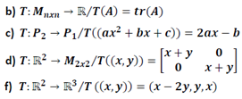

2) Sea:

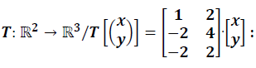

Hallar: T(2, 4) y la pre-imagen de (-1, 2, 2)

4)

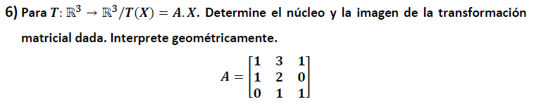

5)

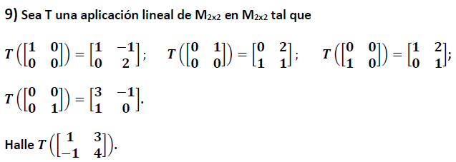

6) Indicar si la siguiente es una transformación lineal



7)

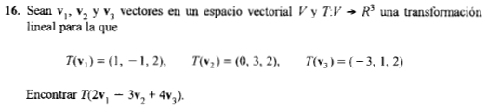

8)

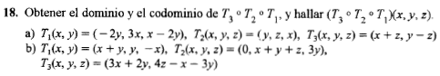

9)



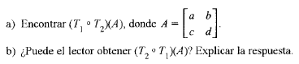

10)



11)

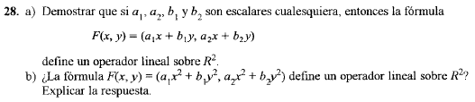

12)

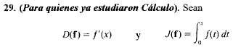



13)



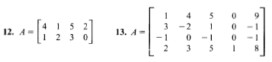

14)



15)



16)

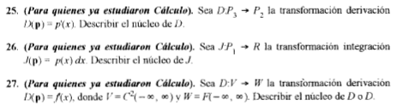

17)

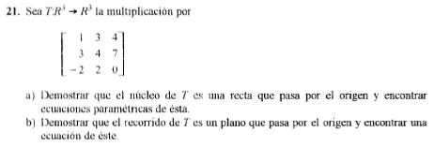

18)

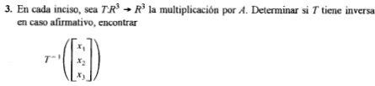



19)



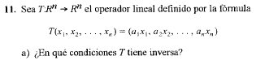



20)



21)

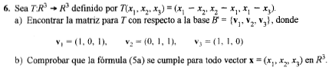

22)

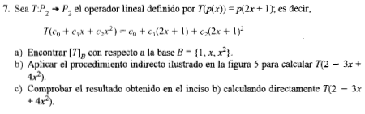

23)

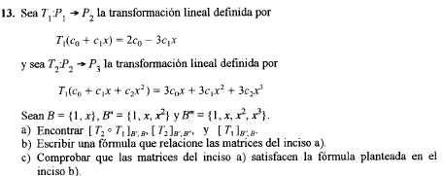

24)

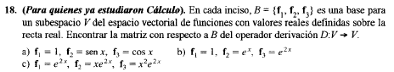

25)

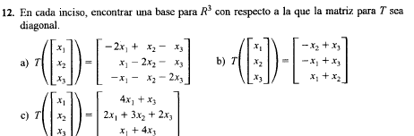

26)



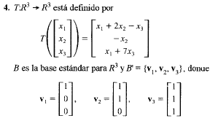



27)



28)

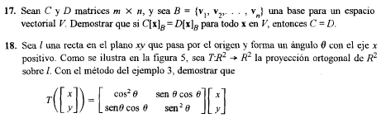

29)

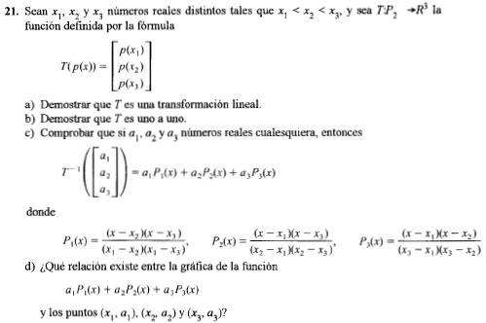

30)



31)

